**МИНИСТЕРСТВО НАУКИ И ВЫСШЕГО ОБРАЗОВАНИЯ РОССИЙСКОЙ ФЕДЕРАЦИИ**

Федеральное государственное бюджетное образовательное учреждение

высшего образования

**«Сибирский государственный университет науки и технологий**

**имени академика М.Ф. Решетнева»**

________________Институт инженерной экономики____________

институт/ факультет/ подразделение

__________________________________________________________

кафедра/ цикловая комиссия

**ОТЧЕТ О ЛАБОРАТОРНОЙ** **РАБОТЕ №8**

**Вариант: 9**

по ______ _____ _ _Программная инженерия___ __ ____ ____

наименование дисциплины

_____________________Диаграмма размещения___________________

тема

Преподаватель __________ М.Г. Доррер

подпись, дата инициалы, фамилия

Обучающийся БПЭ22-01 223410015 __________ А.Г. Иванова

номер группы, зачетной книжки подпись, дата инициалы, фамилия

Красноярск 2024 г.

**Диаграмма размещения**

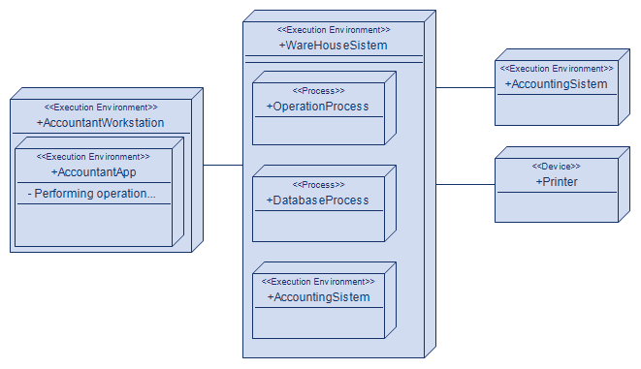

Рисунок 1 – Диаграмма размещения